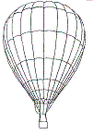
Une frise de rentrée

En ce début d’année, nous allons essayer de nous élever vers Dieu, en favorisant les rencontres positives entre nous.

Pour symboliser cela, chacun reçoit une montgolfière (adapter la dimension). Après coloriage, on les attache l’une à l’autre pour en faire une frise qui décorera la classe.

On peut aussi faire la même chose avec n’importe quel dessin (silhouette, colombe…)

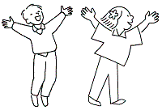

Scrapbooking: thème de la Création
• A partir de fleurs, de tiges, d'écorce et de feuilles séchées, de dessins d'enfants, de découpages, de coquilles d'escargots,... créer un tableau ayant pour thème "La création".
(Prévoir de la colle forte)
Disposer des cliparts ou dessins d’animaux, de fleurs, d’arbres… pour aider ceux qui ne savent pas bien dessiner.

